Materia: Proyecto de Inserción y Desarrollo Social

Profesor: Concha Damián

Curso: 6 año A

Bibliografías: Por esta clase se trabajará con fotocopia

Trabajo Práctico N ° 5
Página:

Tema: La investigación en Ciencias Sociales
Inicio

Antes de comenzar con el contenido, se realizará un repaso de lo trabajado en la investigación en Ciencias Sociales para dar continuidad al tema.

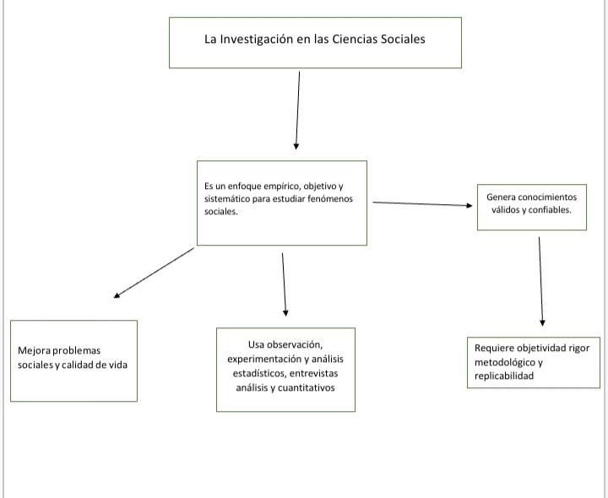
Desarrollo
Luego de haber explicado el contenido, los estudiantes deberán realizar las siguientes actividades.
- Los estudiantes en grupos deberán responder las siguientes preguntas.
1. ¿Cuál es el objetivo principal de la investigación en Ciencias Sociales?
2. ¿Qué métodos científicos se utilizan comúnmente en la investigación en Ciencias Sociales?
3. ¿Por qué es importante que los conocimientos generados en la investigación en Ciencias Sociales sean válidos y confiables?
4. ¿Cómo puede contribuir la investigación en Ciencias Sociales a mejorar la calidad de vida de las personas?
5. ¿Qué papel juega la objetividad en la investigación en Ciencias Sociales?

Final.
Al final, los estudiantes, en grupos, comentarán lo trabajado sobre el contenido: la investigación en Ciencias Sociales.

